
班级动态(3.12）
一、晨间来园基本情况
1.来园人数：应到27人，实到26人，今日1人请假。
2.来园表现：今日大部分都小朋友都能在8点20分之前来园，进教室后也能自主整理物品：放水杯、整理吸汗巾、摆放小椅子等，个别小朋友绕水杯的习惯有待提高哦！新学期，宝贝们的礼貌意识有了很大的提高，大部分小朋友都能大声和老师打招呼，真棒！

- 区域游戏情况
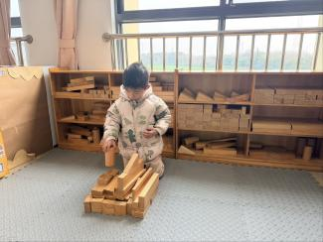 | 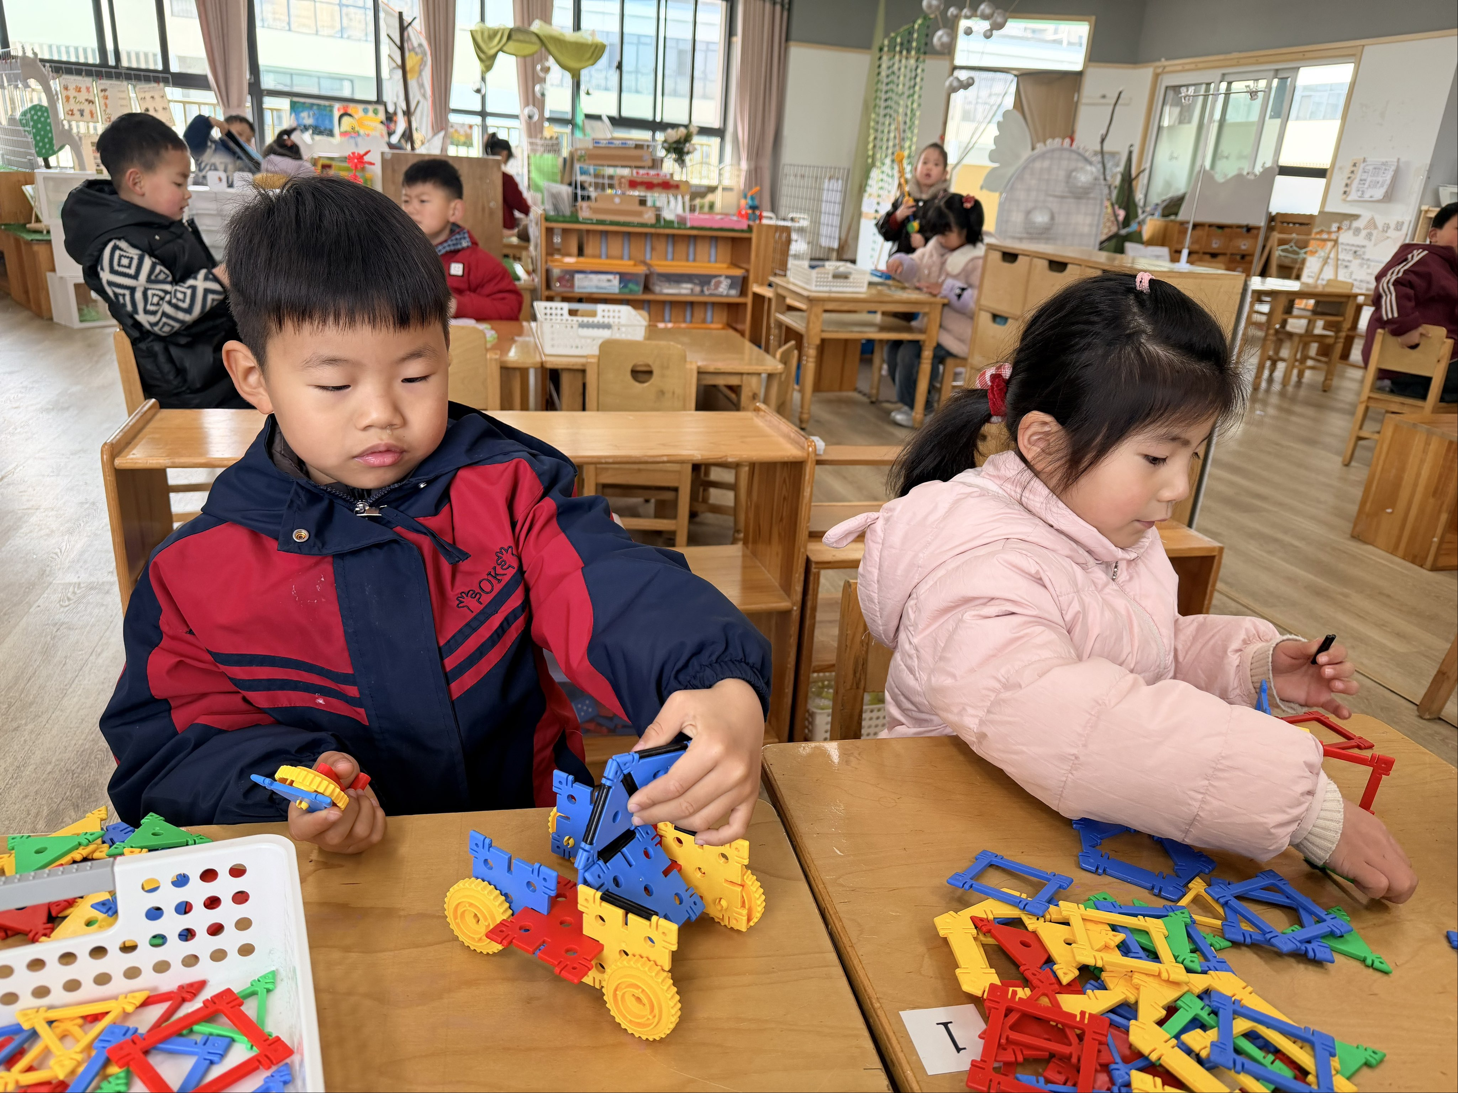 | 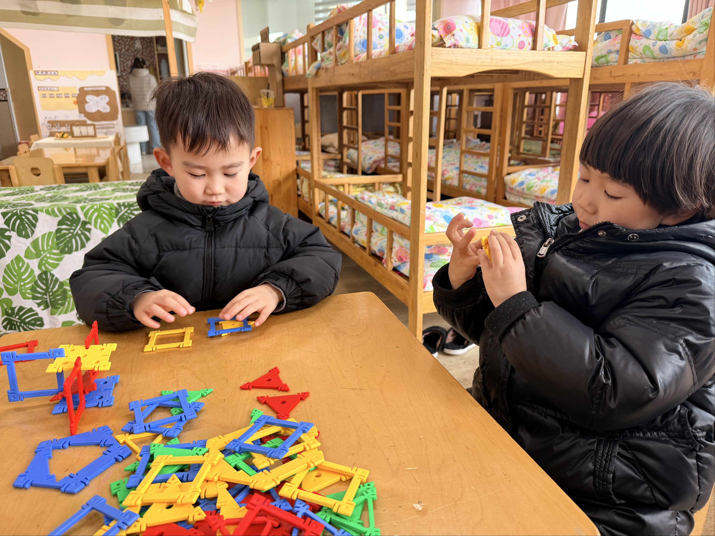 | 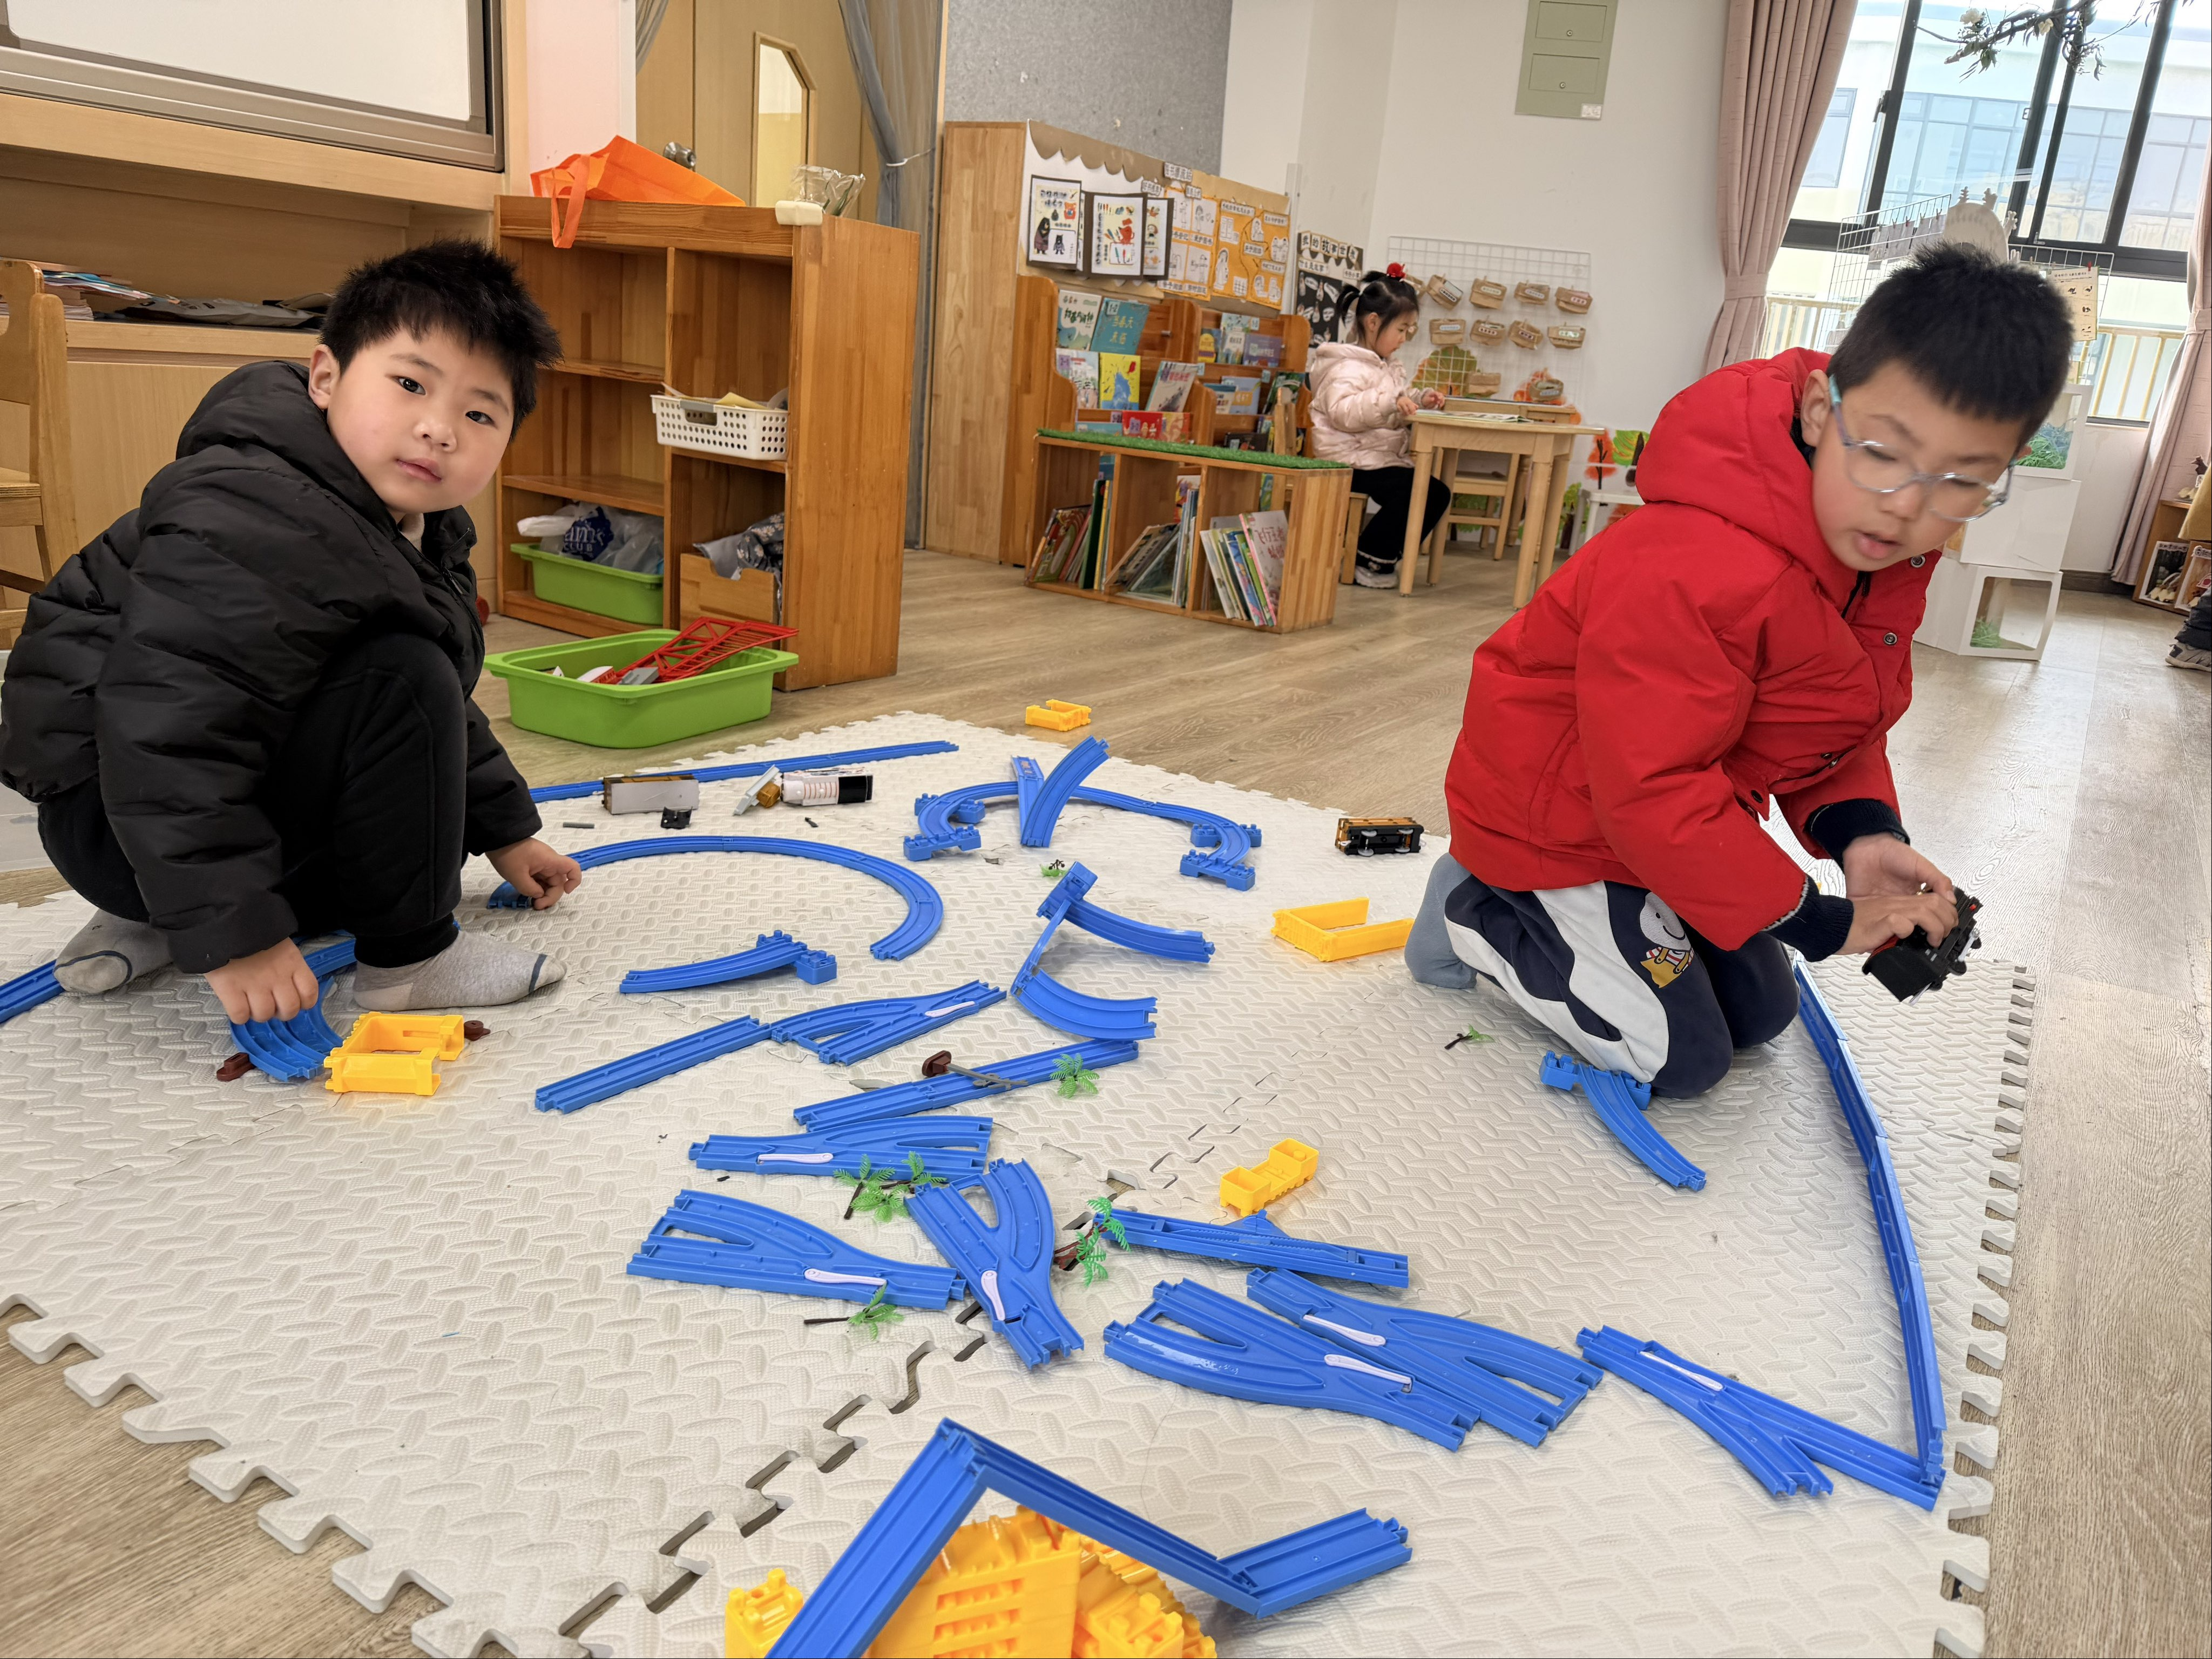
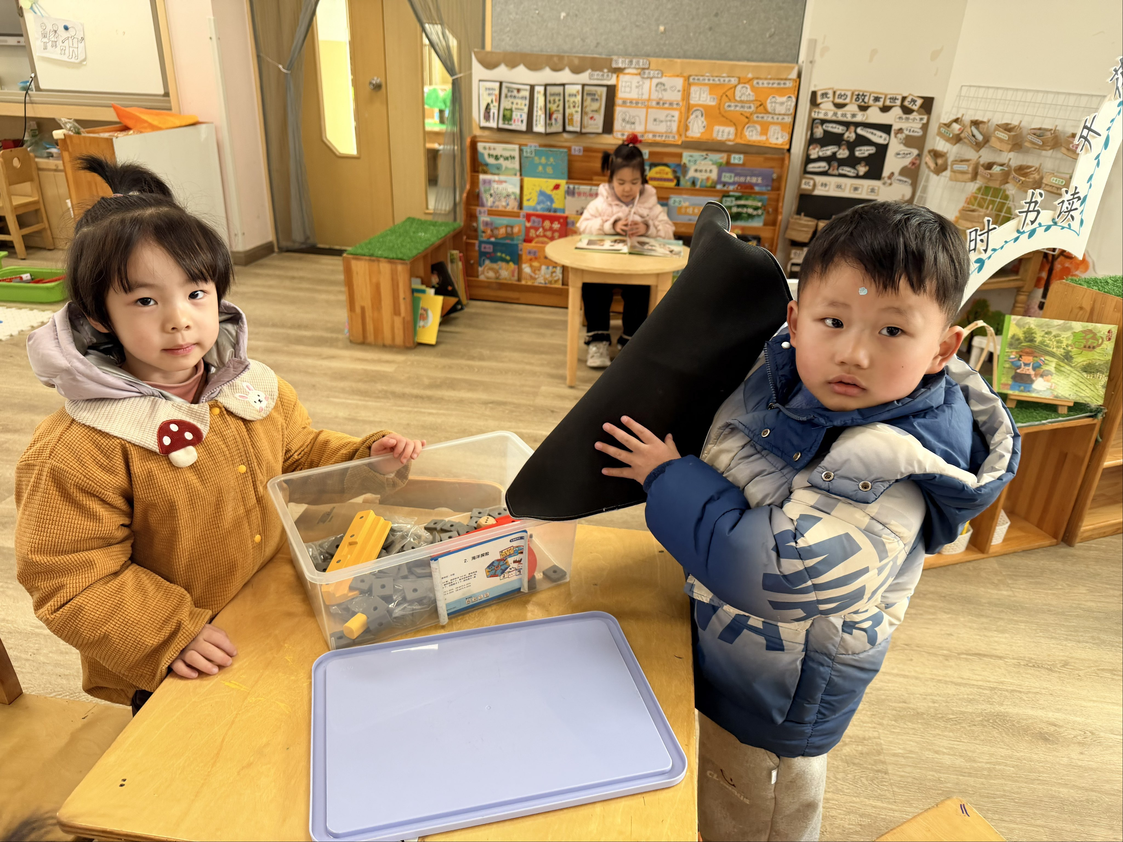 | 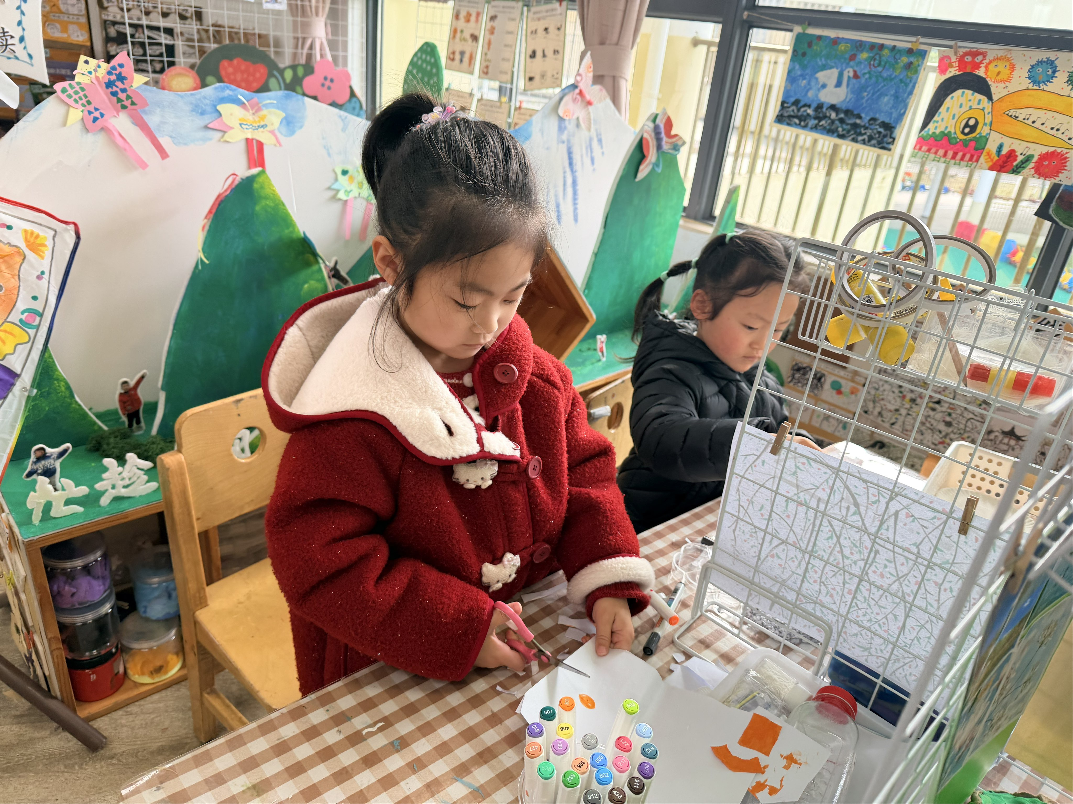 | 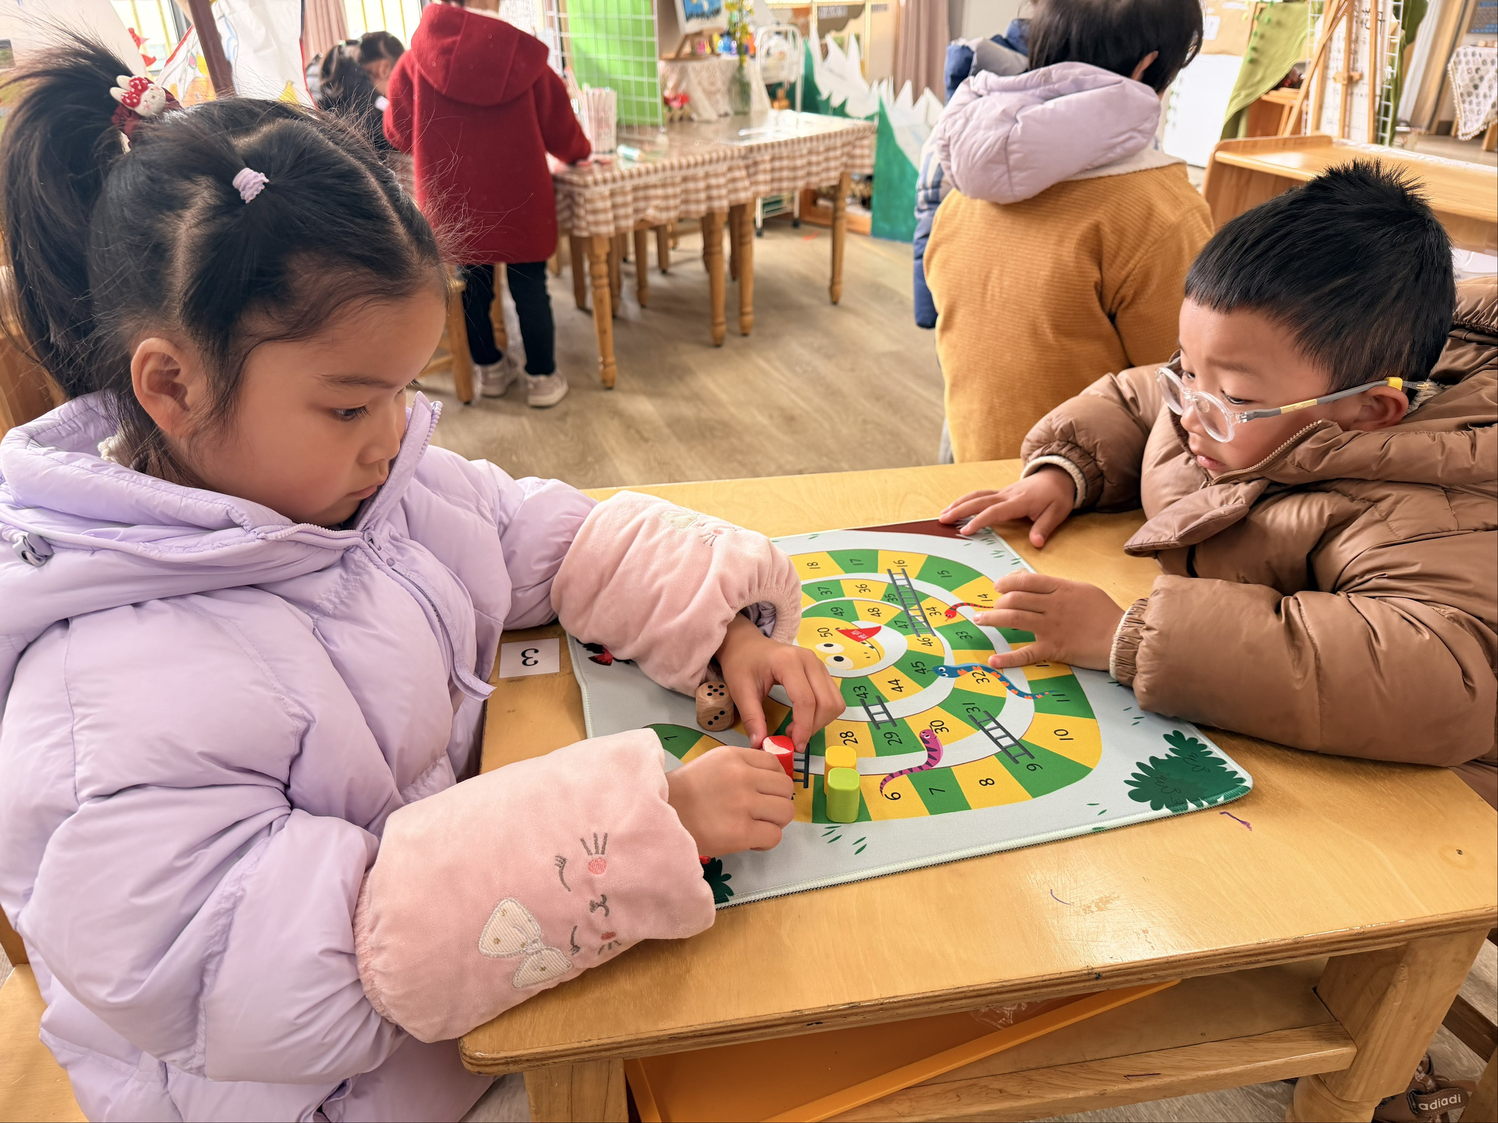 | 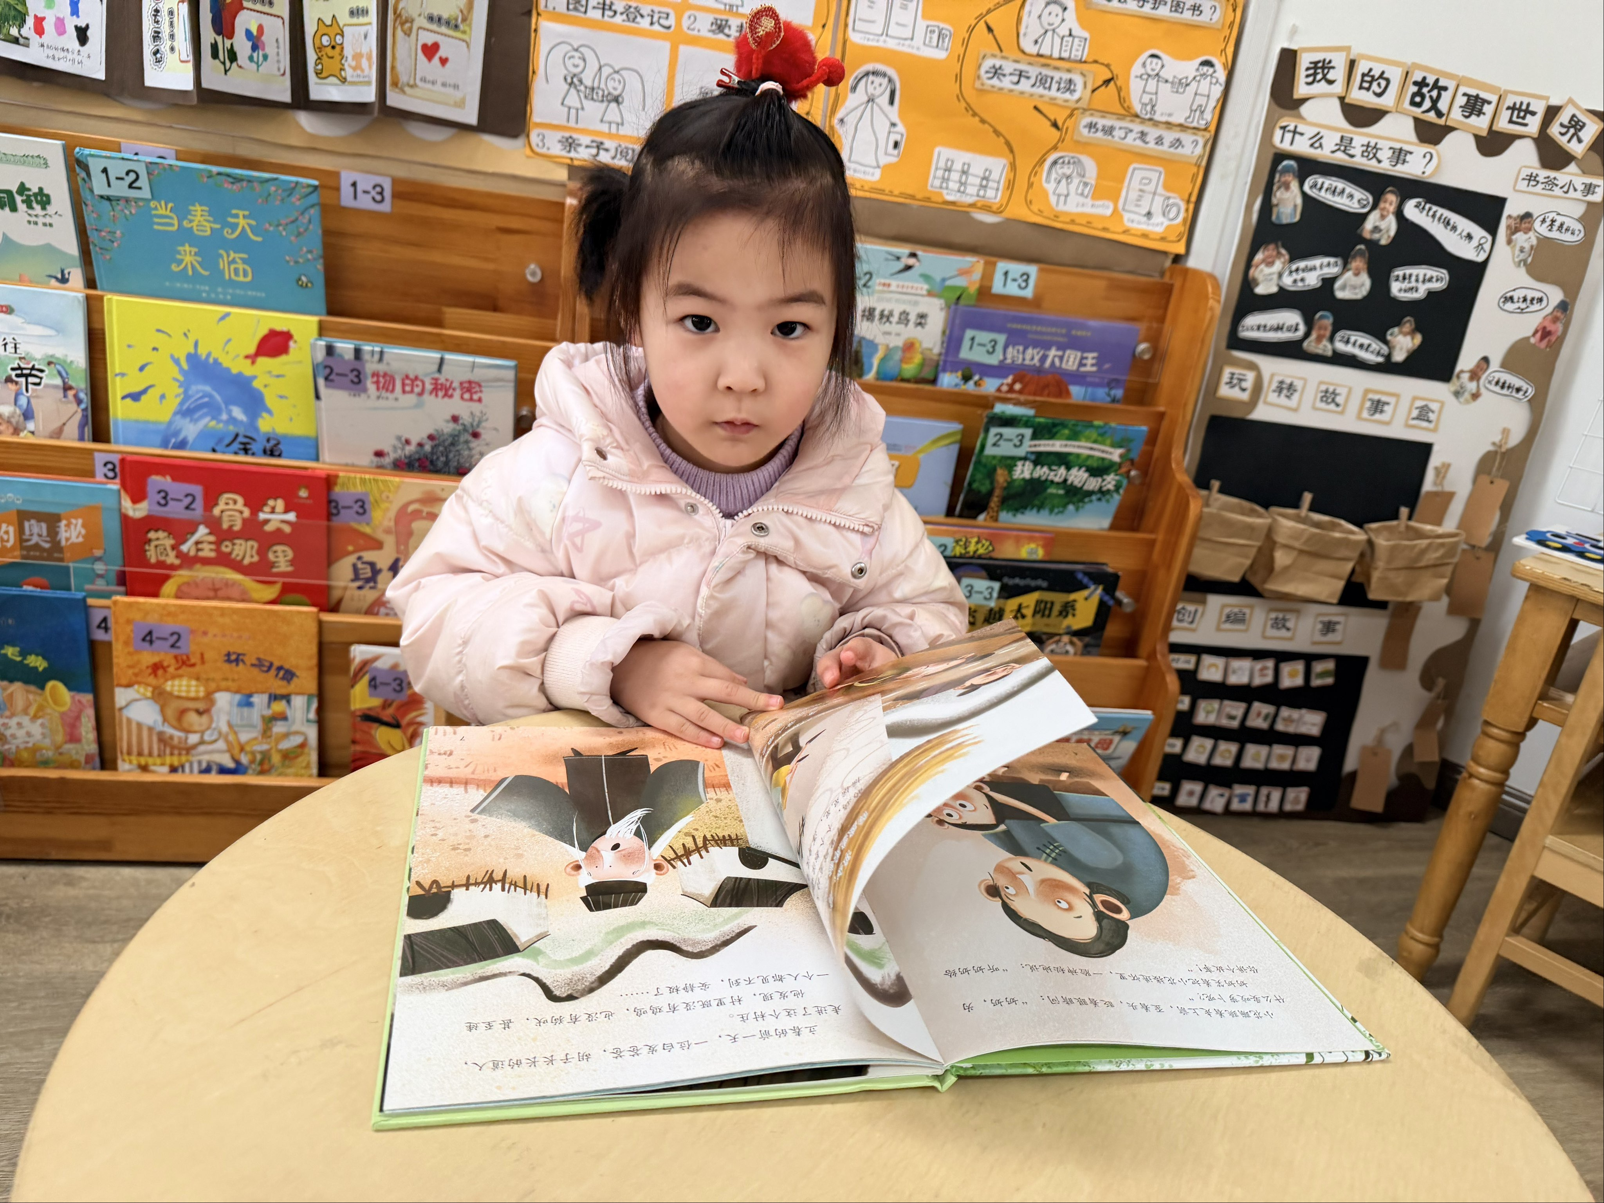

- 集体活动情况
操是一种节奏性比较强的体育锻炼形式，做早操不仅能锻炼身体，还能促进身体的协调性发展的一项活动。《健康动起来》这个新操共有八节，从上肢运动开始，逐步使孩子身体的每个部位得到锻炼。
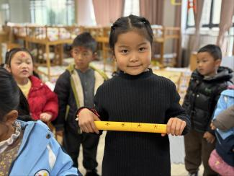 | 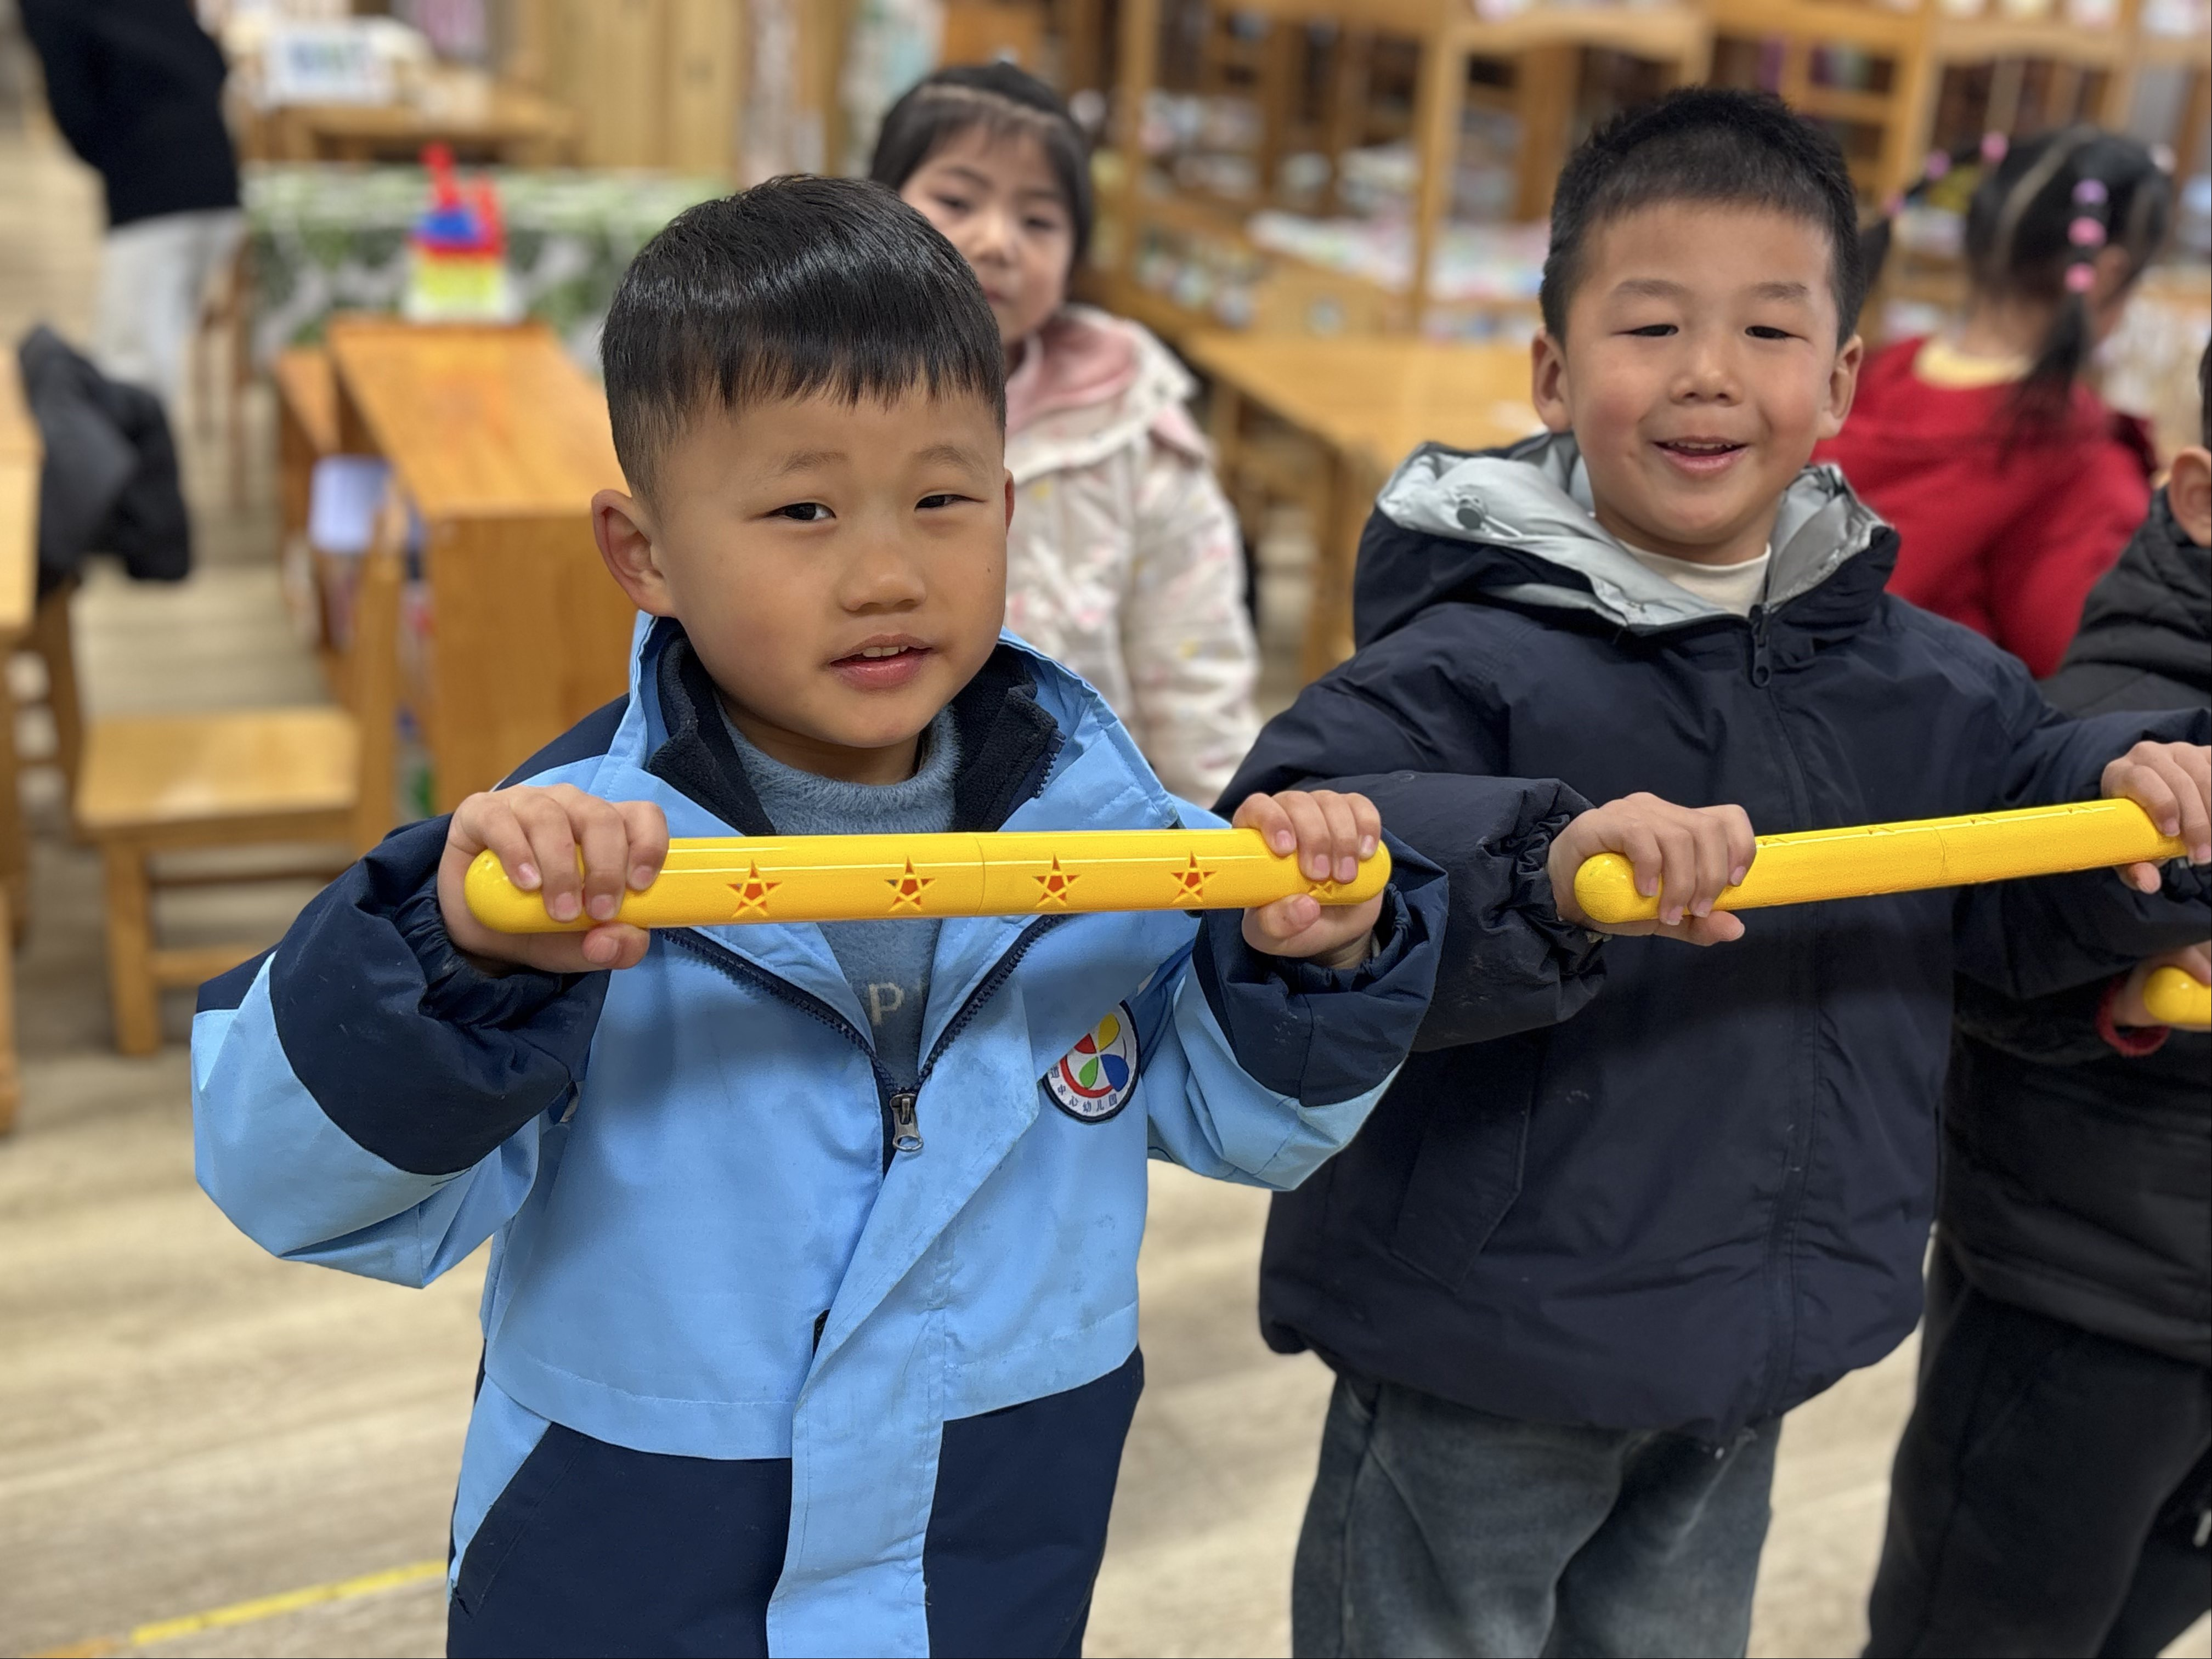 | 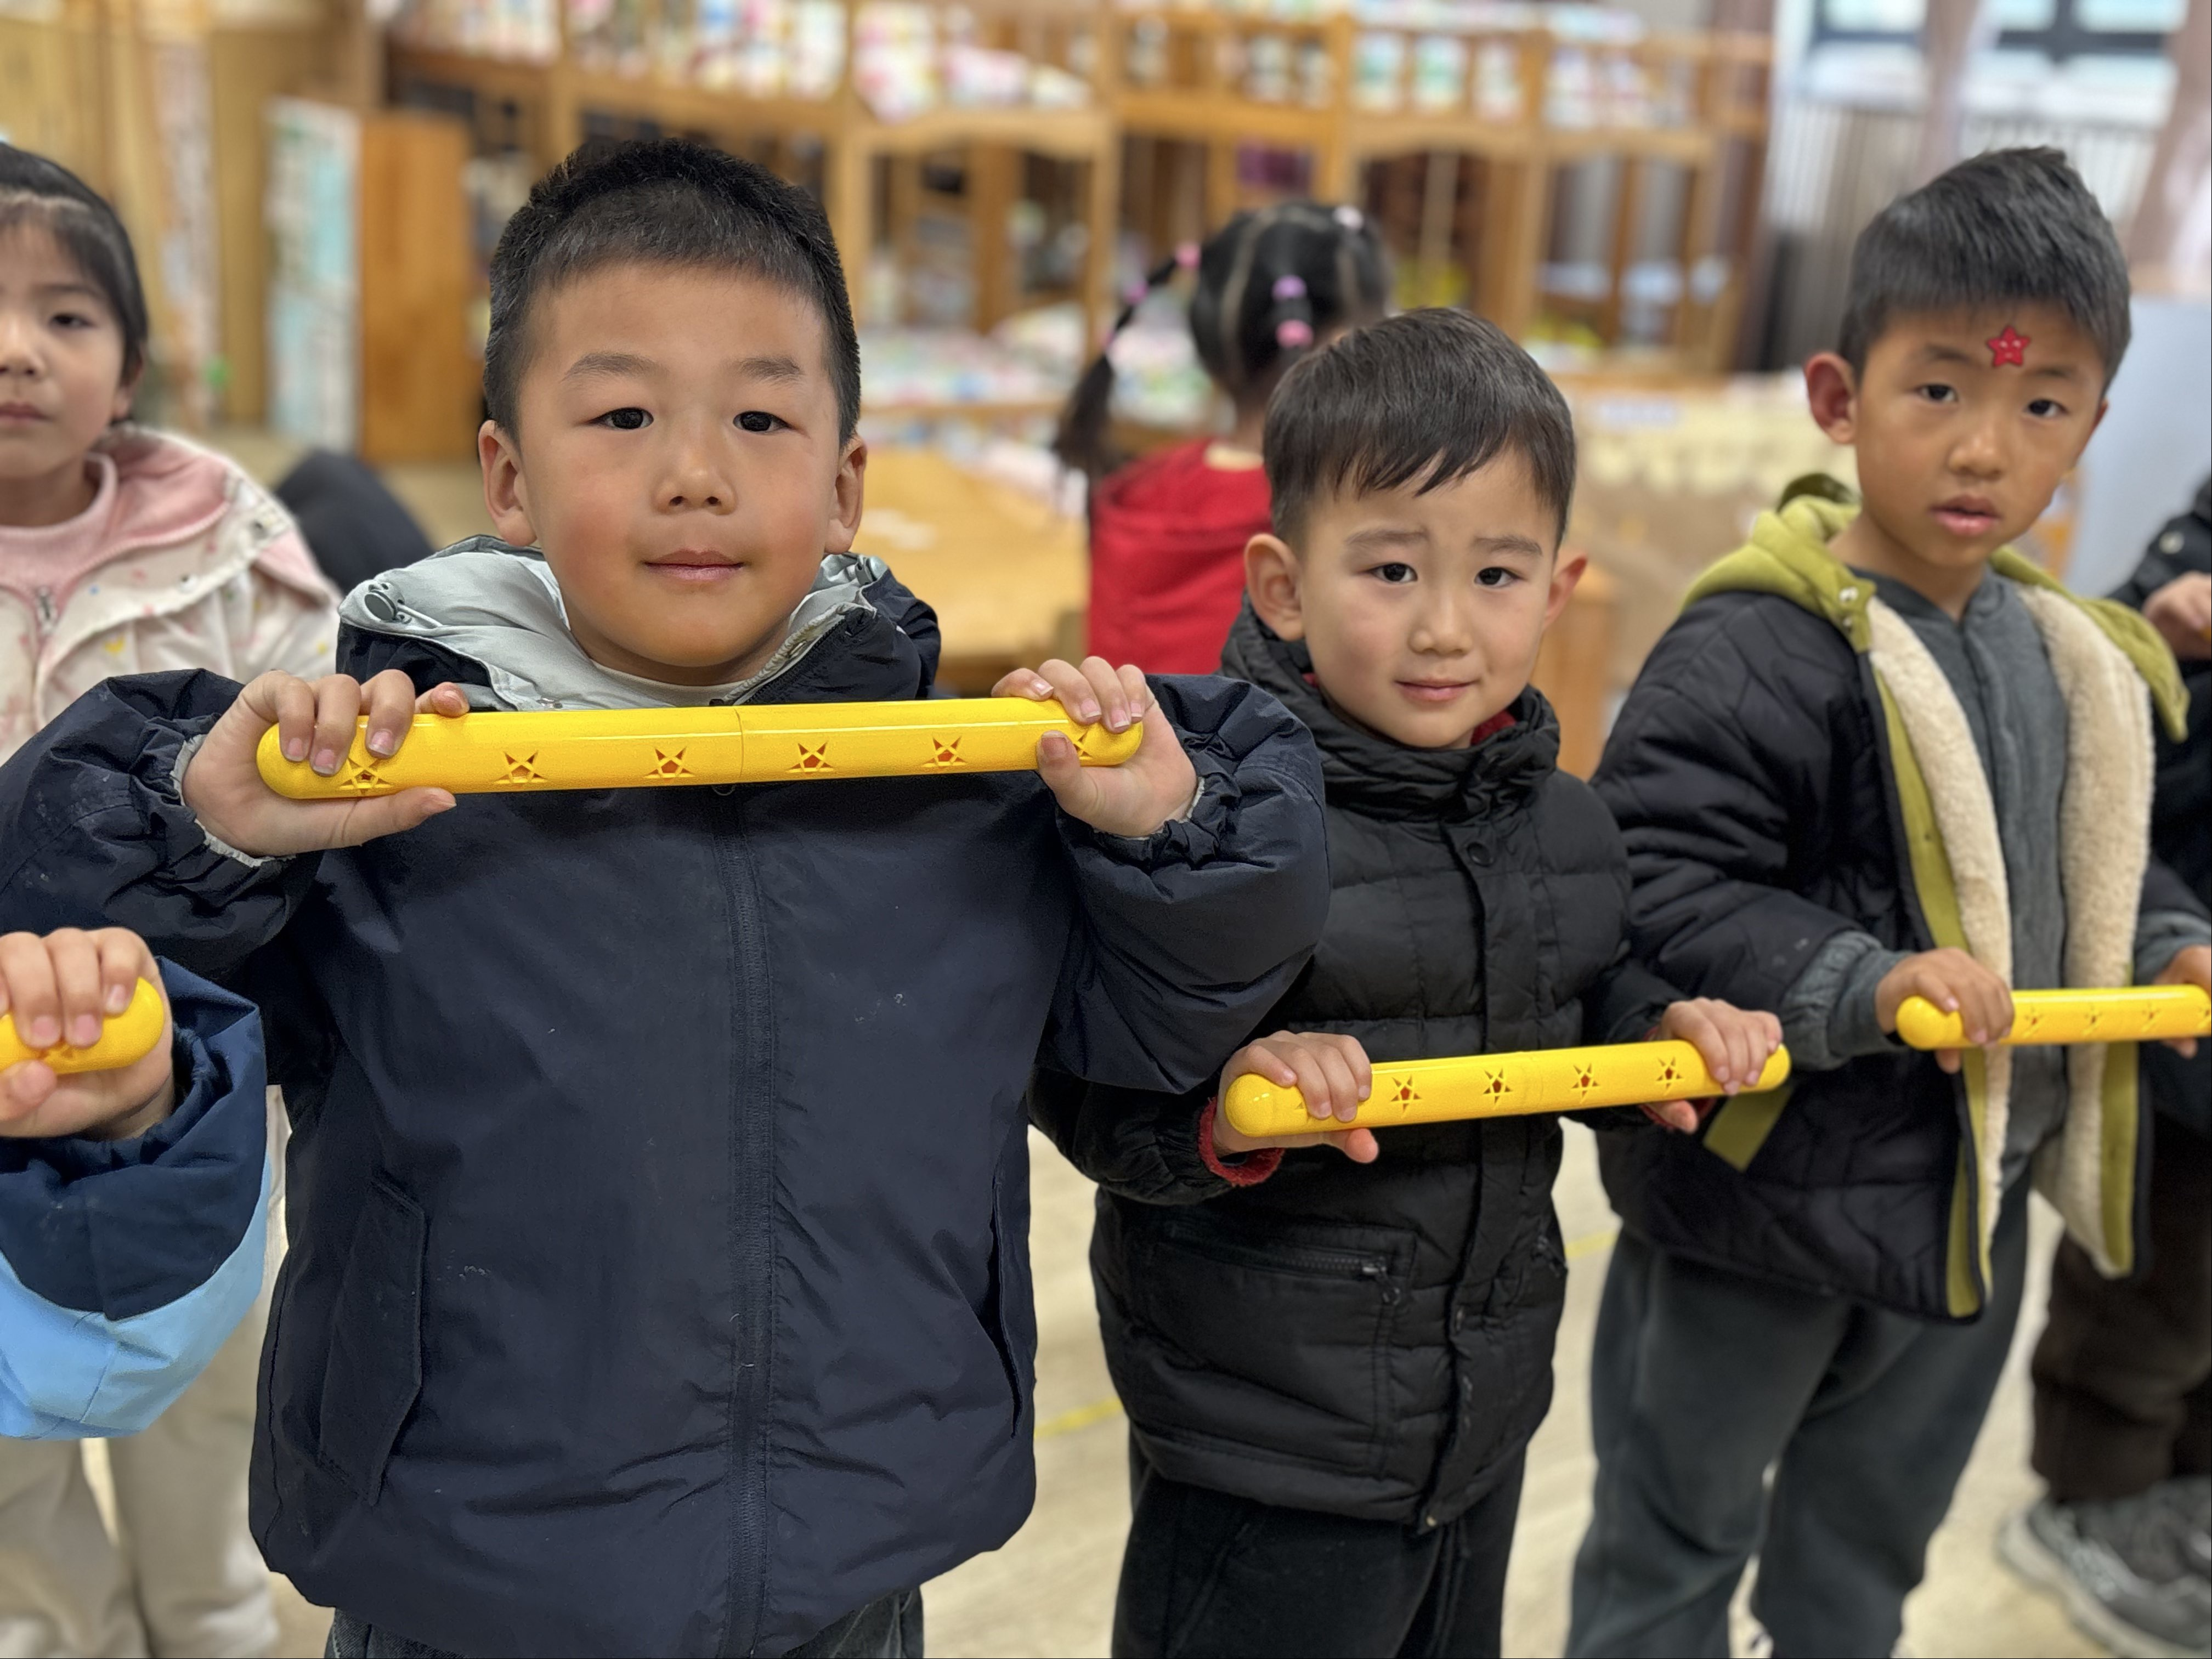 | 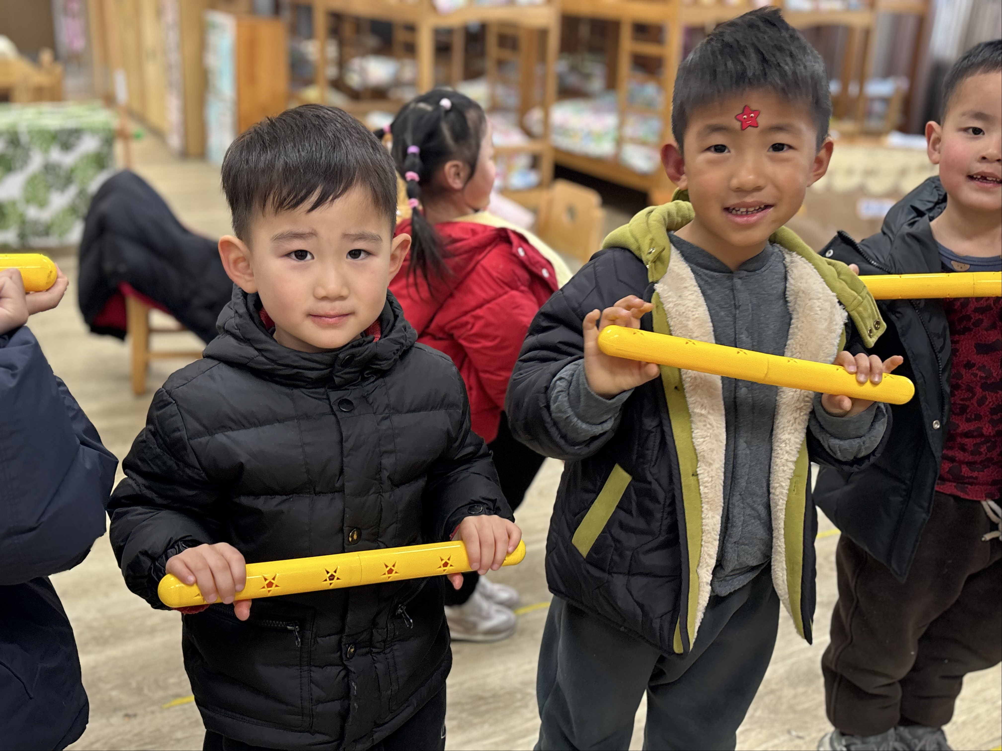
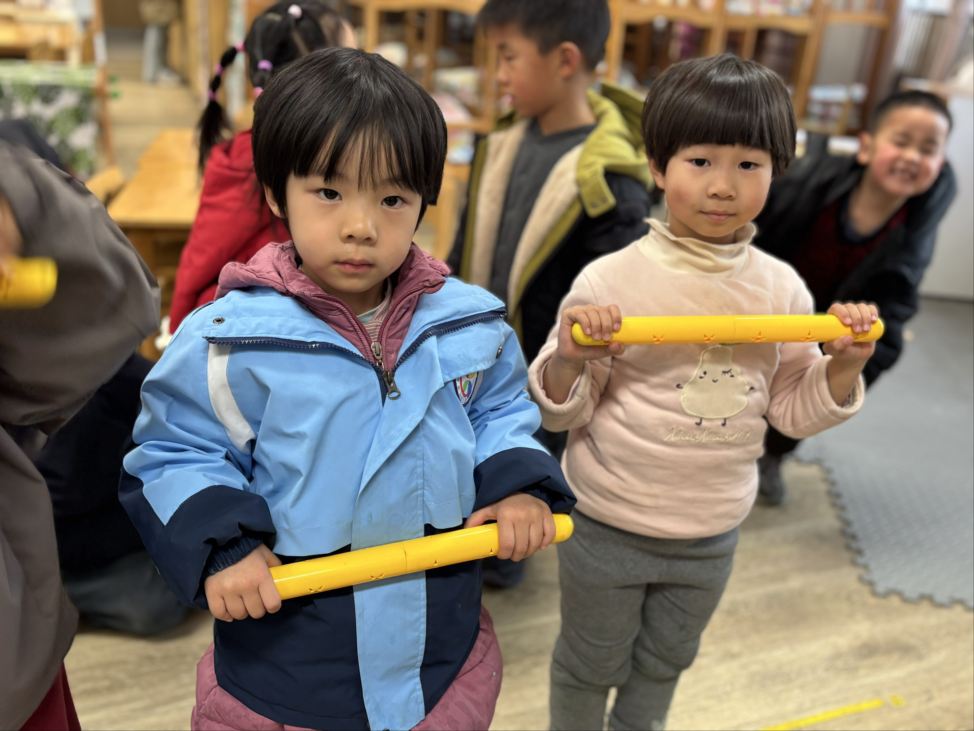 | 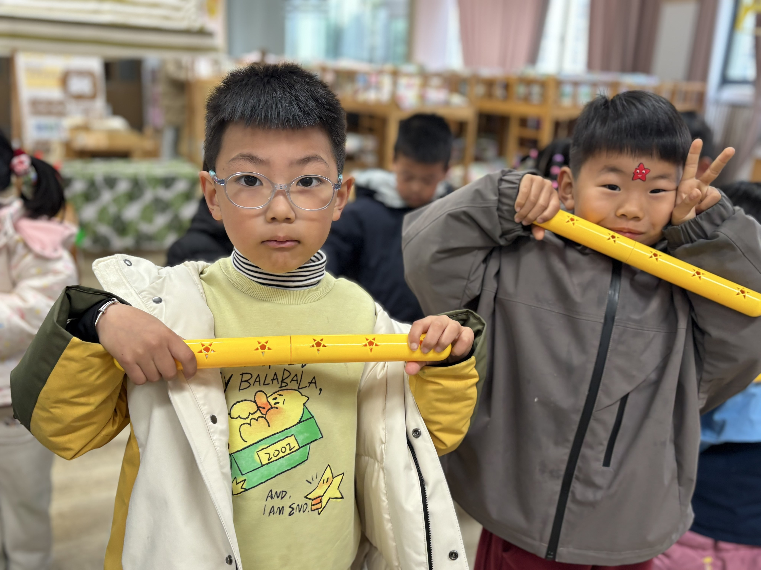 | 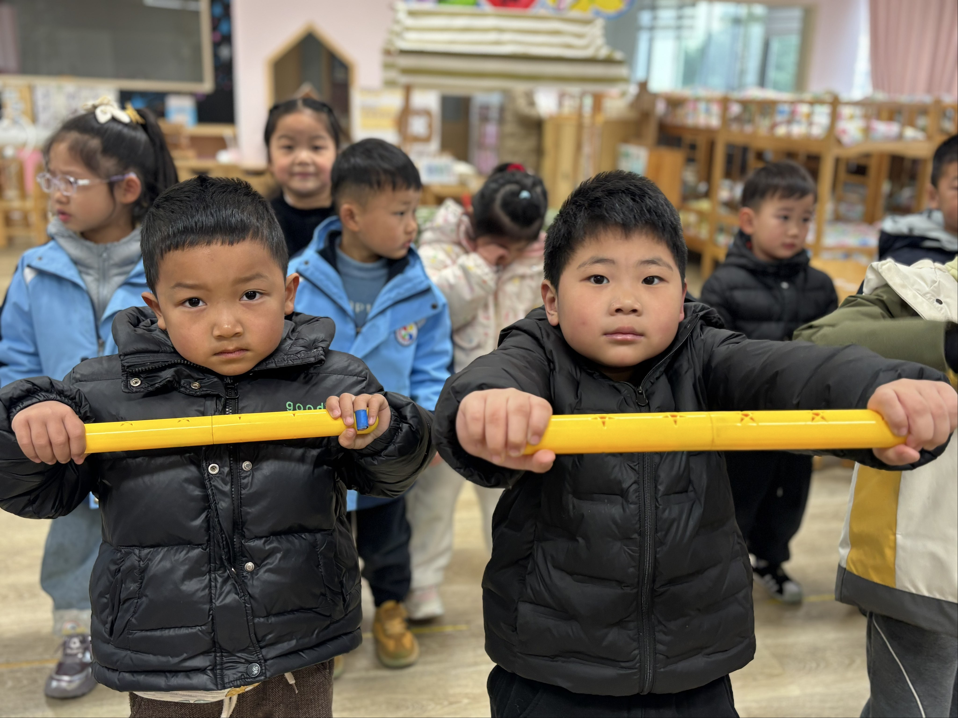 | 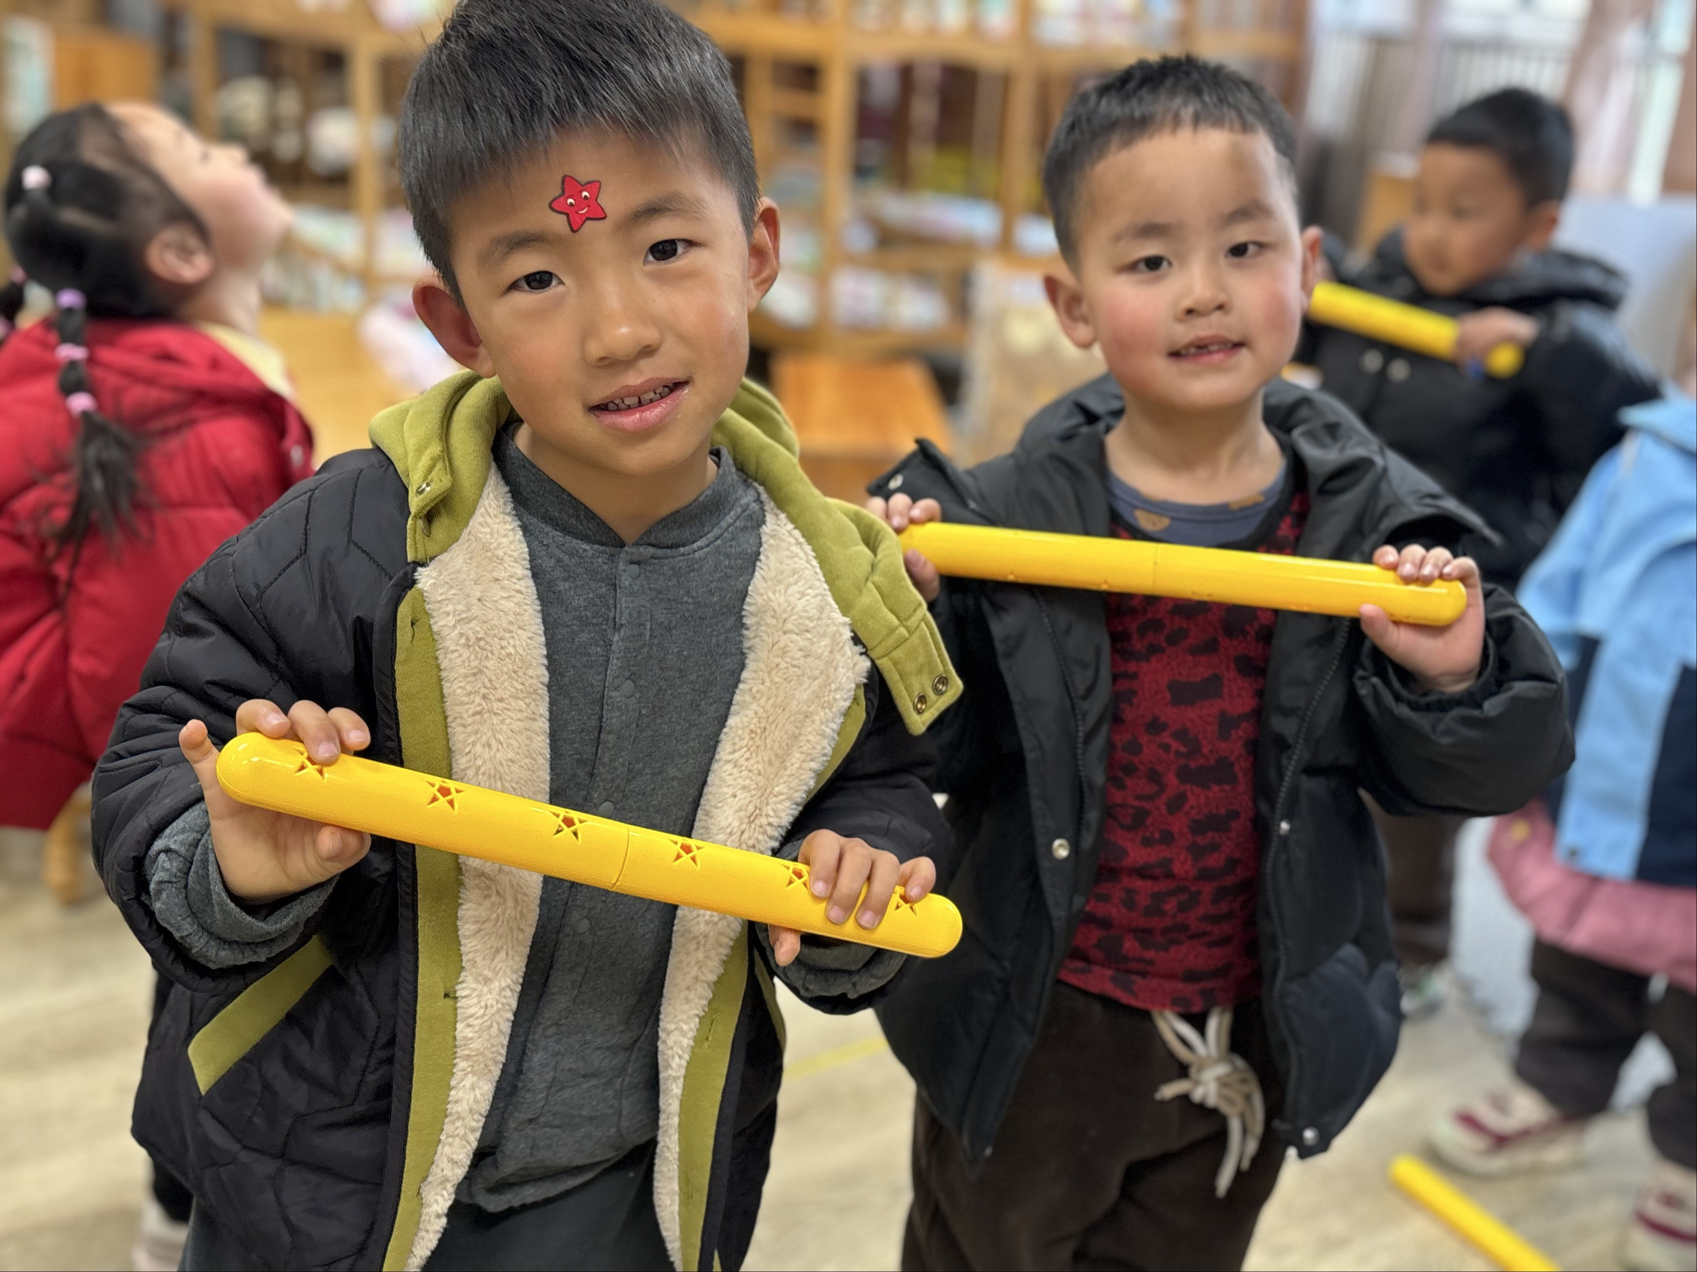

- 午餐情况
孩子们能够做好餐前准备工作，就餐中能保持安静的氛围，部分幼儿吃的速度较慢，天气渐冷，可适当增加吃饭的速度，餐后孩子们也能够自主进行餐后的整理工作。

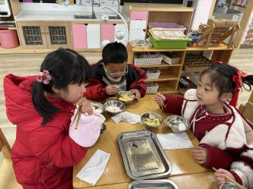 | 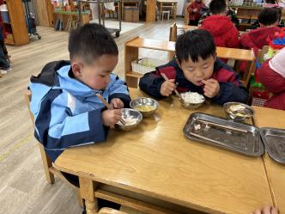 | 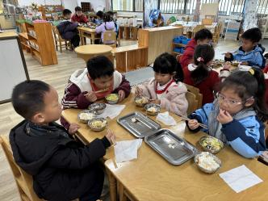 | 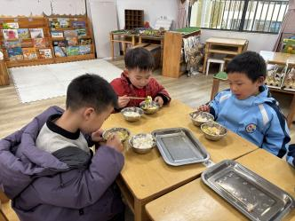
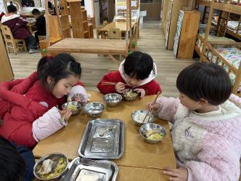 | 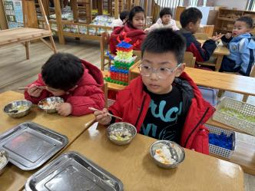 | 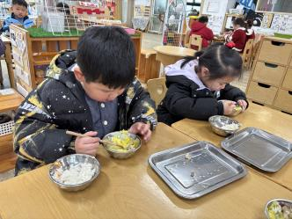 | 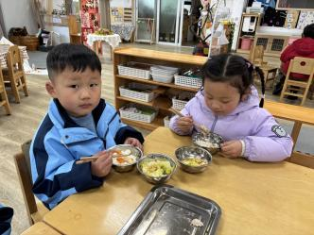

四、温馨提示：
1.帮孩子检查指甲，发现长指甲请及时修剪。
2.正当换季，请家长们及时为孩子增减衣物，如有身体不舒服的情况，请告知老师并注意休息！

